104年午餐輔導訪視表
- 烹調作業場所衛生管理
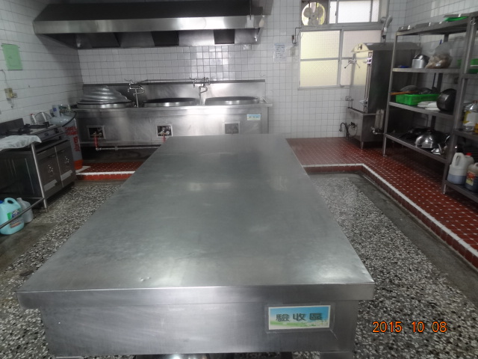
4.工作場所不得有病媒蹤跡.

